Документ предоставлен КонсультантПлюс

ГУБЕРНАТОР ПЕРМСКОГО КРАЯ

УКАЗ
от 29 июня 2022 г. N 63

О РЕГИОНАЛЬНОМ КОНКУРСЕ "ЛИДЕР ПЕРМСКОГО КРАЯ"

В целях выявления и поддержки лидеров социальных и (или) экономических изменений на территории Пермского края постановляю:

1. Объявить региональный конкурс "Лидер Пермского края" ежегодным начиная с 2022 года.
2. Утвердить прилагаемые:
2.1. Положение о проведении регионального конкурса "Лидер Пермского края";
2.2. форму заявки на участие в региональном конкурсе "Лидер Пермского края";
2.3. рисунок и описание знака отличия с изображением герба Пермского края.
3. Администрации губернатора Пермского края обеспечить изготовление почетных дипломов и знаков отличия с изображением герба Пермского края.
4. Настоящий указ вступает в силу со дня его официального опубликования.
5. Контроль за исполнением указа возложить на руководителя Администрации губернатора Пермского края.

Д.Н.МАХОНИН

УТВЕРЖДЕНО
указом
губернатора
Пермского края
от 29.06.2022 N 63

ПОЛОЖЕНИЕ
О ПРОВЕДЕНИИ РЕГИОНАЛЬНОГО КОНКУРСА "ЛИДЕР ПЕРМСКОГО КРАЯ"

I. Общие положения

1.1. Региональный конкурс "Лидер Пермского края" (далее - конкурс) проводится среди организаций независимо от форм собственности, индивидуальных предпринимателей (далее - организации), действующих на территории Пермского края, в целях выявления и поддержки лидеров социальных и (или) экономических изменений на территории региона.
1.2. Задачами конкурса являются:
продвижение передовых практик управления и реализации социально и (или) экономически значимых проектов на территории Пермского края;
выявление и оценка вклада организаций в социальное и (или) экономическое развитие Пермского края;
содействие развитию корпоративных связей, расширению деловых контактов и партнерских отношений организаций;
стимулирование организаций к реализации крупных и значимых для социального и (или) экономического развития Пермского края проектов;
развитие положительного образа, привлекательности и укрепление положительной репутации Пермского края;
стимулирование победителей конкурса для участия в конкурсах и рейтингах федерального и мирового уровней.
1.3. Организация проведения конкурса осуществляется Администрацией губернатора Пермского края. Информация о проведении конкурса публикуется на официальных информационных ресурсах губернатора и Правительства Пермского края.

II. Направления конкурса

2.1. Конкурс проводится по следующим направлениям:
"Промышленность";
"Спорт";
"Здравоохранение";
"Образование";
"Малый бизнес. Торговля. Услуги";
"Энергетика";
"Жилищно-коммунальное хозяйство";
"Агропромышленный комплекс";
"Информационные технологии и телекоммуникации";
"Социальная и общественная деятельность";
"Дороги и транспорт";
"Туризм";
"Строительство";
"Молодежная политика";
"Номинация года".
2.2. Звание победителя конкурса присуждается одной и той же организации не чаще одного раза в 3 года.

III. Организация и проведение конкурса

3.1. Конкурс проходит в три этапа: заявочный этап в 2022 году с 01 июля по 15 сентября (со следующего года с 01 марта по 15 сентября); этап рассмотрения заявок с 16 сентября по 10 декабря; награждение с 11 декабря по 25 декабря.
3.2. Для участия в конкурсе организации в период заявочного этапа текущего года представляют в Администрацию губернатора Пермского края следующие материалы:
заявку на участие в региональном конкурсе "Лидер Пермского края" по форме, утвержденной указом губернатора Пермского края, утвердившим настоящее Положение, подписанную руководителем организации (далее - заявка);
характеристику проекта с описанием вклада в социальное и (или) экономическое развитие Пермского края на бумажном носителе в 2 экземплярах и в электронном виде в 1 экземпляре.
3.2.1. Характеристика проекта составляется в печатном виде в произвольной форме.
3.2.2. Характеристика проекта должна содержать максимально полную информацию для проведения оценки по критериям, установленным в пункте 3.5.1 настоящего Положения.
3.2.3. Содержание заявки и характеристики проекта, включенные в них ссылки на третьи источники должны быть открыты и доступны на протяжении срока проведения конкурса.
3.2.4. Ответственность за содержание представленных материалов несет участник конкурса.
3.2.5. Пакет документов для участия в конкурсе подает руководитель организации или уполномоченный представитель.
3.3. Рассмотрение заявок и характеристик проекта участников конкурса осуществляется в два этапа:
первый этап: рассмотрение заявки и характеристики проекта экспертным советом в соответствии с направлением конкурса;
второй этап: рассмотрение заявки и характеристики проекта краевой комиссией.
3.4. Экспертные советы по направлениям конкурса формируются приказами профильных органов исполнительной власти Пермского края.
3.4.1. В состав экспертного совета по направлению конкурса входят не менее 7 членов, из них не менее 4 сотрудников профильного ведомства и не менее 3 приглашенных экспертов.
3.4.2. Информация о составе экспертного совета по направлению конкурса направляется профильным органом исполнительной власти Пермского края в Администрацию губернатора Пермского края в срок до 01 сентября ежегодно.
3.4.3. Администрация губернатора Пермского края направляет заявки и характеристики проектов участников конкурса в адрес экспертных советов по направлениям конкурса с 02 сентября по 15 сентября текущего года.
3.5. В ходе конкурса экспертные советы:
проводят экспертизу заявок и характеристик проектов для оценки социально-экономического вклада организации в развитие Пермского края на основании критериев, установленных в пункте 3.5.1 настоящего Положения;
оценивают проекты по 10-балльной шкале (каждый критерий оценивается отдельно);
определяют не более 3 организаций, набравших наибольшее количество баллов, для участия во втором этапе рассмотрения заявок.
3.5.1. Критерии оценки проектов:
актуальность и социальная и (или) экономическая значимость проекта;
достигнутые результаты и эффективность деятельности (имеющиеся качественные и количественные результаты реализации проекта на момент участия в конкурсе);
наличие связи целей и задач проекта с целями и задачами развития Пермского края;
степень освещенности процесса реализации заявленного проекта в СМИ и социальных сетях;
признание и вовлеченность в реализацию проекта местного населения, создание региональной кооперации между организациями Пермского края;
влияние проекта на сферу деятельности, соответствующую направлению конкурса, на региональном, федеральном или международном уровнях.
3.5.2. Заседание экспертного совета правомочно, если на нем присутствует не менее половины его списочного состава.
3.5.3. По итогам заседания экспертного совета председатель направляет в адрес Администрации губернатора Пермского края заключение экспертного совета по направлению конкурса о допущенных во второй этап рассмотрения заявок участниках конкурса в срок до 16 октября текущего года.
3.6. Состав краевой комиссии утверждается распоряжением губернатора Пермского края.
3.7. Член краевой комиссии не вправе оценивать заявку на участие в конкурсе, если она представлена организацией, предприятием, объединением, в которой он или его близкий родственник является работником или членом коллегиального органа, а также в иных случаях, если имеются обстоятельства, дающие основания полагать наличие его прямой или косвенной личной заинтересованности в результатах рассмотрения соответствующей заявки.
3.8. Администрация губернатора Пермского края организует проведение заседания краевой комиссии в срок с 17 октября по 30 ноября текущего года.
Администрация губернатора Пермского края предоставляет информацию об участниках конкурса и заключения экспертных советов по направлениям конкурса членам краевой комиссии.
Для предварительной подготовки заседания краевой комиссии может быть организовано заседание рабочей группы.
3.9. Краевая комиссия на своем заседании анализирует полученные заключения экспертных советов, большинством голосов присутствующих в каждом конкурсном направлении определяет одного победителя и подводит итоги конкурса.
3.9.1. Решение краевой комиссии о победителях конкурса фиксируется в итоговом протоколе заседания.
3.9.2. Информация о победителях конкурса публикуется на официальных информационных ресурсах губернатора и Правительства Пермского края в срок до 15 декабря текущего года.
3.10. Заседание краевой комиссии правомочно, если на нем присутствует не менее половины ее списочного состава.
3.11. Награждение победителей конкурса проводится в торжественной обстановке. Победители конкурса по каждой номинации награждаются почетными дипломами и знаками отличия с изображением герба Пермского края.
3.12. Победители конкурса имеют право использовать знак отличия в своей деятельности, в том числе размещать на имеющихся информационных ресурсах, производимой продукции, имуществе победителя с соблюдением всех норм и требований действующего законодательства.

УТВЕРЖДЕНА
указом
губернатора
Пермского края
от 29.06.2022 N 63

ФОРМА

ЗАЯВКА
на участие в региональном конкурсе "Лидер Пермского края"

1 | Наименование организации
2 | Юридический адрес
3 | Адрес осуществления деятельности
4 | Сведения о руководителе  (должность, ФИО, контактные данные)
5 | Численность сотрудников организации
6 | Наименование проекта
7 | Наименование конкурсного направления, в котором планирует принять участие организация
8 | Контактные данные представителя организации, ответственного за заполнение заявки  (ФИО, должность, телефон, электронная почта)

УТВЕРЖДЕНЫ
указом
губернатора
Пермского края
от 29.06.2022 N 63

РИСУНОК И ОПИСАНИЕ
ЗНАКА ОТЛИЧИЯ С ИЗОБРАЖЕНИЕМ ГЕРБА ПЕРМСКОГО КРАЯ

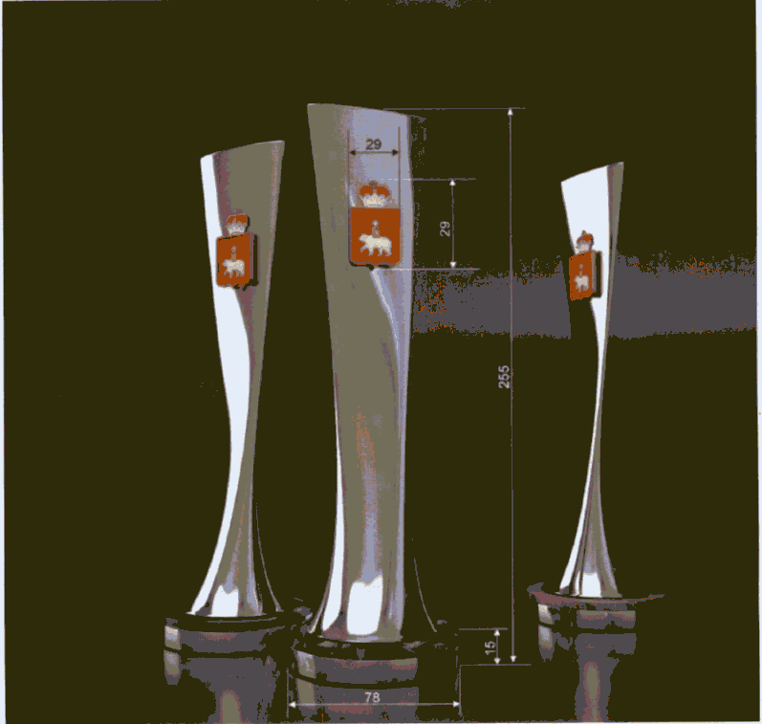

Знак отличия с изображением герба Пермского края представляет собой комбинированное комплексное изделие из сплавов металлов с использованием природного камня общей высотой 255 мм, общей шириной 78 мм. Поверх металлической лопатки помещен герб Пермского края размерами 29 мм на 29 мм. Поверх основы из камня крепится табличка из металла с гравировкой "Лидер Пермского края".

